JUSTIFICACIÓN TRASLADO

Título 215: Ministerio de Vivienda y Asentamientos Humanos

Programa: 81100 “Proyección a la Comunidad”

PROYECTO DE DECRETO No. 23

Subpartidas a: Rebajar ( ) Aumentar (XX)

Mariam Pérez Gutiérrez Clara Valerio Montoya
Directora Programa 811 Jefe Departamento Financiero

__________________________ _________________________________
Firma Sello Firma Sello

JUSTIFICACIÓN TRASLADO

Título 215: Ministerio de Vivienda y Asentamientos Humanos

Programa: 81100 “Proyección a la Comunidad”

PROYECTO DE DECRETO No. 23

Subpartidas a: Rebajar ( XX ) Aumentar ( )

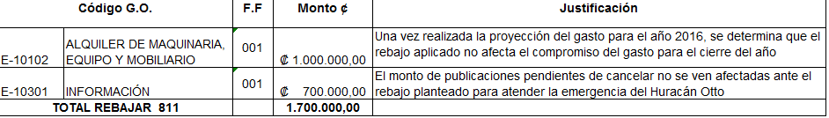

Mariam Pérez Gutiérrez Clara Valerio Montoya
Directora Programa 811 Jefe Departamento Financiero

__________________________ _________________________________
Firma Sello Firma Sello
Título 215: Ministerio de Vivienda y Asentamientos Humanos
Programa: 81400 “Actividades Centrales”

PROYECTO DE DECRETO No. 23

Subpartidas a: Rebajar ( ) Aumentar (XX)

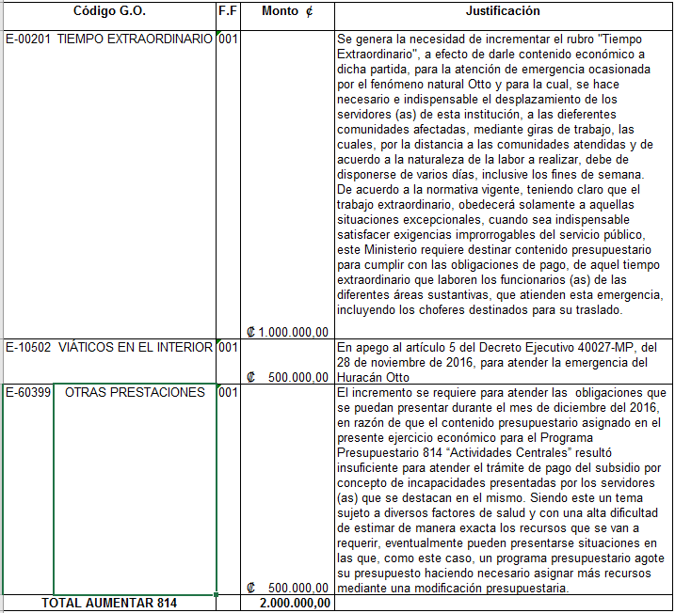

Grettel Vega Arce Clara Valerio Montoya
Directora Programa 814 Jefe Departamento Financiero

__________________________ _________________________________
Firma Sello Firma Sello

Título 215: Ministerio de Vivienda y Asentamientos Humanos

Programa: 81400 “Actividades Centrales”

PROYECTO DE DECRETO No. 23

Subpartidas a: Rebajar ( XX ) Aumentar ( )

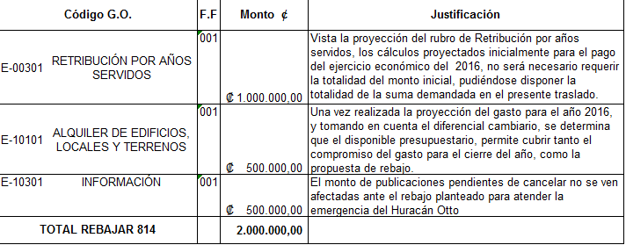

Grettel Vega Arce Clara Valerio Montoya
Directora Programa 814 Jefe Departamento Financiero

__________________________ _________________________________
Firma Sello Firma Sello

Título 215: Ministerio de Vivienda y Asentamientos Humanos
Programa: 81500 “Ordenamiento Territorial”

PROYECTO DE DECRETO No. 23

Subpartidas a: Rebajar ( ) Aumentar (XX)

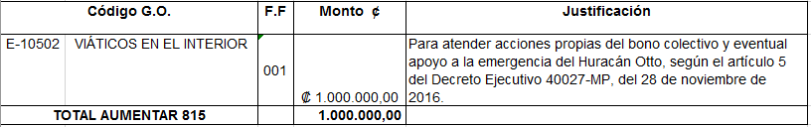

Silvia Valentinuzzi Núñez Clara Valerio Montoya
Directora Programa 815 Jefe Departamento Financiero

__________________________ _________________________________
Firma Sello Firma Sello

Título 215: Ministerio de Vivienda y Asentamientos Humanos
Programa: 81500 “Ordenamiento Territorial”

PROYECTO DE DECRETO No. 23

Subpartidas a: Rebajar ( XX ) Aumentar ( )

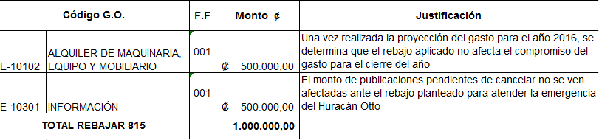

Silvia Valentinuzzi Núñez Clara Valerio Montoya
Directora Programa 815 Jefe Departamento Financiero

_________________________ _________________________________
Firma Sello Firma Sello

